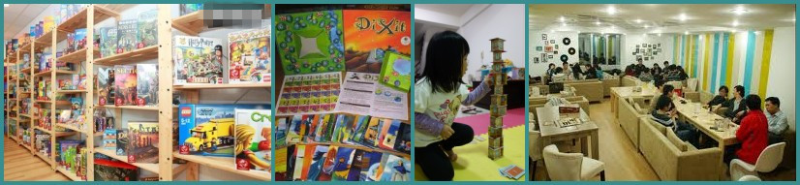
日期：102年04月14日(星期日) 13:30~17:30
地點：中山區民活動中心 台北市中山北路二段59巷21號2樓D室
活動流程：
13：30報到熱身→14：00第一回合遊戲競賽→15：20休息→
15：30第二回合遊戲競賽→17：20統計分數暨頒獎→17：30賦歸
活動費用︰只要200元(包含保險、場地費、遊戲租金、點心等費用)
報名方式：E-mail至toastmaster1974@gmail.com或於社團時間向活動組報名繳費

遊戲互動是最好聯繫感情的機會，名額有限報名從速喲！！
報名熱線:
123期社長 許彥豪 0928-532-331；執行副社長 陳瑀心 0937-235-613
活動組長 張原欣 0968-130668；活動副組長 朱蘭翠 0953-529-869
------------------------------------------------------撕開線---------------------------------------------------
會外會報名表 報名日期： 年 月 日
姓名 | 身分證字號 | 出生  年月日 | 聯絡電話 | Email | 收費
※報名請填寫正確個人資料，相關資訊僅作為保險支用，本社團將會保密不會外流。

